Ponedeljek, 4. 5. 2020
Podaljšano bivanje, 3., 4. r., 5.r.
Pozdravljeni učenci!
Kako ste kaj? Upam, da ste vsi zdravi in dobre volje.
Spet smo v novem tednu pouka na daljavo in spet je tukaj nekaj idej, kaj početi, potem, ko ste opravili svoje šolske obveznosti in ste prosti.
Če bi želeli pokazati, kako so videti vaši dnevi pri učenju doma ali pa če kaj lepega ustvarite, mi sliko pošljite na suzana.kokol9@gmail.com. Vsake bom vesela.
Lepo se imejte!
Učiteljica Suzana
- USTVARJAMO

Vezenje brez igle

Potrebuješ: karton ali debelejši papir, žebelj ali iglo za luknjanje papirja in debelejšo nit ali volno različnih barv in debeline.
Na karton ali papir nariši različne oblike. Začni z enostavnimi, potem pa nadaljuj z zahtevnejšimi liki. Lahko ti tudi mama kaj nariše. Z iglo ali žebljem (kot na sliki) naredi luknjice, skozi katere je možno potisniti nit ali volno. Lahko pa daš nit tudi v šivanko in z njo luknjaš po črti, ki si jo narisal.
Ta igra je odlična za urjenje pozornosti, spremljanje zaporedja, urjenje spretnosti prstov in vidno-motorične koordinacije.
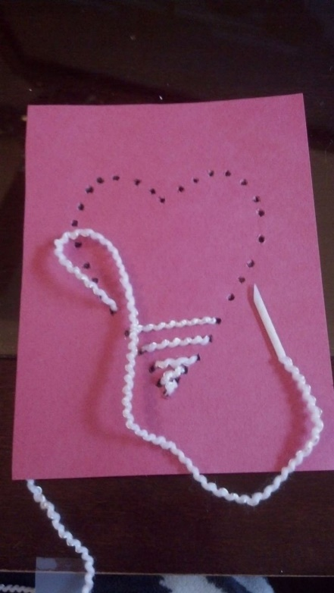
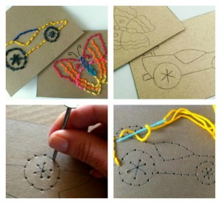

- TRENIRAMO MOŽGANČKE
MATEMATIČNA KRIŽANKA

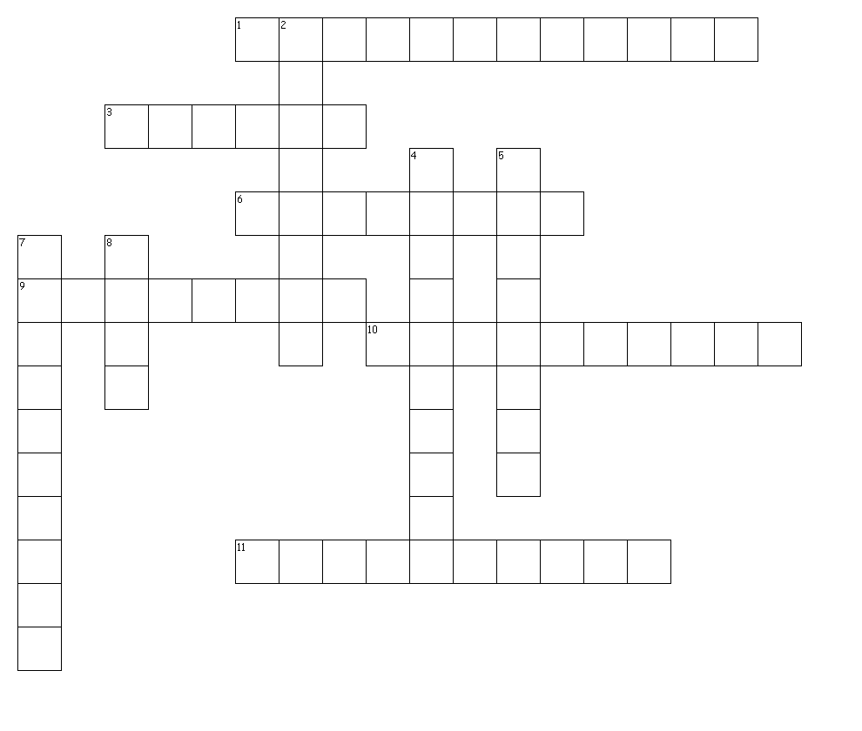
VODORAVNO
1. Prvo število pri odštevanju imenujemo...
3. Prvo število pri množenju imenujemo...
6. Prvo število pri deljenju imenujemo...
9. Količnik dobimo pri...
10. Prvo število pri seštevanju imenujemo...
11. Drugo število pri odštevanju imenujemo...

NAVPIČNO
2. Zmnožek dobimo pri...
4. Računsko operacijo, kjer seštejemo dve števili, imenujemo…
5. Drugo število pri deljenju...
7. Razliko dobimo pri...
3. NE POZABI NA GIBANJE
DEKANJE
Dekanje je zanimiv način igranja in telovadbe z deko. Potrebuješ namreč deko, ki je ne potrebuješ več ali pa jo kasneje opereš. To je zabaven način telovadbe doma. Oglej si spodnji posnetek in poskusi.
https://www.youtube.com/watch?v=pWZpfK9iFkg&feature=youtu.be

4.POSLUŠAMO PRAVLJICO
Preglej slikanico in poslušaj pravljico o Ani in Elzi iz Ledenega kraljestva.

https://www.youtube.com/watch?v=IF8zVttWd6g

